|  |
| --- |
| San Martín Caballero #66  Mnz 17 Lt. 6 Casa 5  Col. San Francisco Tepojaco Fraccionamiento Lomas de Cuautitlán  Edo. De México.  Municipio Cuautitlán Izcalli C.P. 54745  **Teléfono**: 20 75 52 34  **Cel:** 55 40 02 87 65  **Email:** [oscarfeijoo@live.com](mailto:oscarfeijoo@live.com)  Fecha de nacimiento:  18/05/93 |

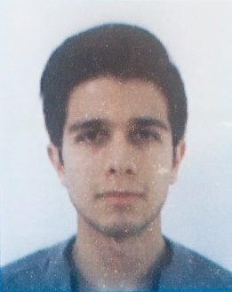­

Oscar Ivan González Feijoó

**Objetivo**

Desarrollarme personal, profesionalmente, aportando todos mis conocimientos y experiencias para lograr mis objetivos y los de la empresa.

Interés por adquirir nuevos conocimientos en general.

**Área de interés:** VFX, MotionGraphics y Render.

**Educación profesional**

Ingeniería en Tecnológica Interactiva en Animación Digital en la Universidad del Valle de México

**Resumen de calificaciones**

Trabajo en equipo y bajo presión, ingenioso, creativo, puntual, responsable y proactivo

**Experiencia profesional**

2016 - 2017 RENDERISTA en ICR-DISEÑO Y CONSTRUCCIÓN INTERIOR

2011 - 2011 Centro Holístico ANAHD Publicidad, Marketing y Atención a clientes.

**Informática e idiomas**

* INGLES 60% hablado 50% escrito 50% traducción
* Manejo de equipos Pc Windows y Mac
* Microsoft Office ( Word, Power Point, Excel)
* Adobe Suit (Photoshop, Illustrator, After Effects)
* Autodesk (3ds Max, Maya)
* Plugins (Vray)
* Motores de video juegos (Blender)